Протокол № 25
заседания членов Совета Некоммерческого партнерства «Межрегиональное объединение дорожников «СОЮЗДОРСТРОЙ»

г. Москва 09 августа 2013 г.

Форма проведения: очная

Присутствовали члены Совета: Кошкин Альберт Александрович – Президент ОАО «Сибмост», Хвоинский Леонид Адамович – генеральный директор СРО НП « МОД «СОЮЗДОРСТРОЙ», Андреев Алексей Владимирович – генеральный директор ОАО «ДСК «АВТОБАН», Нечаев Александр Федорович – генеральный директор ООО «Севзапдорстрой», Рощин Игорь Валентинович – генеральный директор ОАО «Дорисс», Любимов Игорь Юрьевич – генеральный директор ООО «СК «Самори», Лилейкин Виктор Васильевич – генеральный директор ЗАО «Союз-Лес», Данилин Алексей Валерьевич – генеральный директор ОАО «АСДОР», Кондрат Борис Иванович – представитель ЗАО «МТКО», Абрамов Валерий Вячеславович – генеральный директор ЗАО «ВАД», Власов Владимир Николаевич – генеральный директор ОАО «МОСТОТРЕСТ»;

Повестка дня:

- Рассмотрение вопроса об исключении из состава Партнерства организаций-членов СРО НП МОД «СОЮЗДОРСТРОЙ», не исполняющих требований законодательства РФ и обязательных условий членства в СРО НП «МОД «СОЮЗДОРСТРОЙ».

По первому вопросу слово имеет заместитель генерального директора Суханов Павел Львович:
На Совете Партнерства, состоявшемся 24 мая 2013 года, было принято решение о приостановке действия Свидетельства с 10.06.2013г. сроком на 60 календарных дней следующим организациям, членам Партнерства:
- ФГУП «Забайкальскавтодор»
- ОАО «Марийскавтодор»
- ООО «Объединенная Дорожно-строительная Компания»
- ООО ПСФ «Виадук»
- ГУП «Серпуховсий Автодор»
По состоянию на 09 августа 2013 года нарушения, повлекшие приостановление действия Свидетельств о допуске к работам, данных организаций не устранены, в том числе не применены меры по их устранению.
Решили: в связи с не устранением допущенных замечаний, с 09 августа 2013 года прекратить действие Свидетельств о допуске на основании пункта 3 части 15 статьи 55.8 Градостроительного кодекса Российской Федерации следующим организациям, членам Партнерства:
- ФГУП «Забайкальскавтодор»
- ОАО «Марийскавтодор»
- ООО «Объединенная Дорожно-строительная Компания»
- ООО ПСФ «Виадук»
- ГУП «Серпуховсий Автодор»
2. На основании пункта 5 части 2 и части 2.3 статьи 55.7 и пункта 5 части 2 статьи 55.15 Градостроительного кодекса Российской Федерации с 09 августа 2013 года исключить из членов СРО НП «МОД «СОЮЗДОРСТРОЙ» следующие организации:
1. ФГУП «Забайкальскавтодор»
2. ОАО «Марийскавтодор»
3. ООО «Объединенная Дорожно-строительная Компания»
4. ООО ПСФ «Виадук»
5. ГУП «Серпуховсий Автодор»

Голосовали:
За – 11 голосов, против – нет, воздержался – нет.

На Совете Партнерства, состоявшемся 13 июня 2013 года, было принято решение о приостановке действия Свидетельства сроком на 60 календарных дней следующим организациям, членам Партнерства:
1. ООО «РусЛафПласт»
2. ОАО «Каширское ДРСУ»
По состоянию на 09 августа 2013 года нарушения, повлекшие приостановление действия Свидетельств о допуске к работам, данных организаций не устранены, в том числе не применены меры по их устранению.

Решили: Если до 12 августа 2013 года выявленные замечания не будут устранены, то согласно п.5 ч.2, ч.3 ст. 55.7 и п.3 ч.15 ст.55.8 Градостроительного кодекса Российской Федерации с 12 августа 2013 года прекратить действие Свидетельств о допуске к работам, которые оказывают влияние на безопасность объектов капитального строительства, в отношении всех выданных видов работ и исключить из членов Партнерства, следующие организации:

1. ООО «РусЛафПласт»
2. ОАО «Каширское ДРСУ»

Голосовали:
За – 11 голосов, против – нет, воздержался – нет.

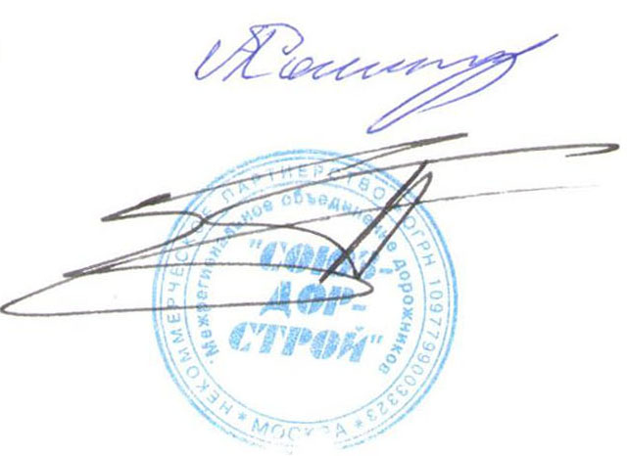
Председатель Совета А.А. Кошкин

Секретарь Совета П.Л. Суханов

